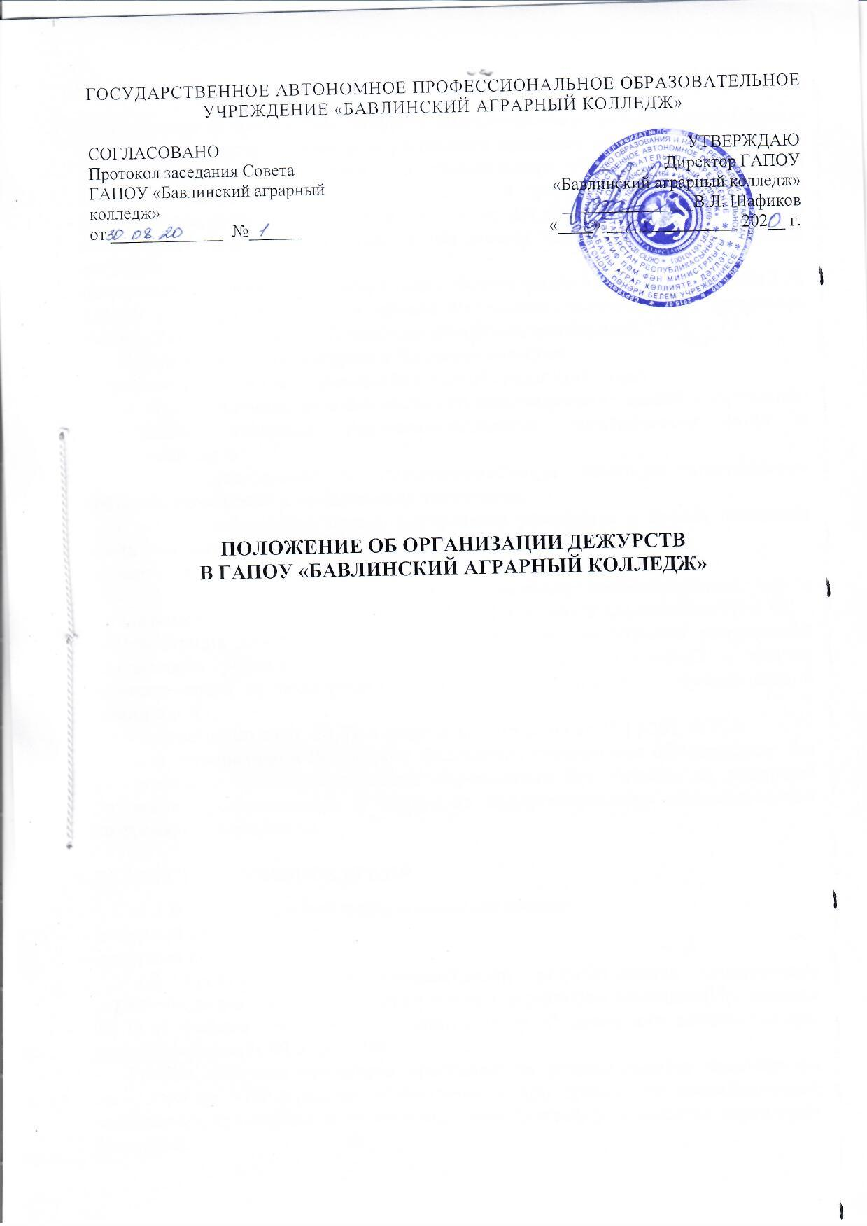
- ОБЩИЕ ПОЛОЖЕНИЯ
1.1Положение об организации дежурств администрации и преподавателей (далее – Положение) является локальным нормативным правовым актом государственного автономного профессионального образовательного учреждения «Бавлинский аграрный колледж» (далее – Колледж) и регламентирует организацию планирования, проведения дежурств по Колледжу как в рабочие, так и праздничные и каникулярные дни, а также права и обязанности сотрудников и обучающихся дежурных.
Положение разработано в соответствии с Федеральным законом от 29.12.2012 № 273-ФЗ «Об образовании в Российской Федерации», нормативными правовыми актами, Уставом Колледжа, Правилами внутреннего распорядка.
1.2 Целью организации дежурств в Колледже является:
- обеспечение условий комплексной безопасной среды Колледжа;
- нормальное и безопасное функционирование зданий, сооружений, оборудования тепловых, водоканализационных, электрических сетей и телефонной связи;
- подержание в удовлетворительном санитарно-гигиеническом состоянии помещений и прилегающей территории;
- соблюдение правил внутреннего распорядка и правил поведения всеми участниками образовательного процесса;
- сохранность имущества Колледжа;
- оперативное реагирование и принятие соответствующих мер в случае возникновения чрезвычайных ситуаций или получения сигналов ГО и ЧС.
1.3Организация дежурств в Колледже способствует укреплению комплексной безопасности учреждения, развитию культуры взаимоотношений и чувства ответственности за поддержание уклада жизни и традиций образовательной организации.
1.4 В соответствии со ст. 34. П. 4 Федерального закона от 21.12.201 № 273
-ФЗ «Об образовании в Российской Федерации» привлечение обучающихся без их согласия и несовершеннолетних обучающихся без согласия их родителей (законных представителей) к труду, не предусмотренному образовательной программой, запрещается.

- ДЕЖУРСТВО В УЧЕБНОЕ ВРЕМЯ
1.1 В состав дежурной смены в Колледже входят:
- дежурный администратор;
- дежурный преподаватель;
1.2 График дежурств администрации разрабатывается заместителем директора по учебной работе и утверждается директором Колледжа (Приложение № 1). В графике дежурств определяются: Ф. И. О. дежурного администратора, время дежурства (с 09.00 до 17.00).
График дежурств дежурного преподавателя устанавливается заместителем директора по УПР в случае необходимости при проведении воспитательных, спортивных, культурных и др. массовых мероприятий, утверждается директором Колледжа.
В графике дежурств преподавателей определяются: Ф. И. О. дежурного преподавателя, время и место дежурства.
1.3 Дежурным сотрудникам, преподавателям и студентам желательно носить знаки отличия, например, бэйджи с надписями: «Дежурный администратор», «Дежурный преподаватель».

- ДЕЖУРСТВО В ВЫХОДНЫЕ И ПРАЗДНИЧНЫЕ ДНИ
  - Для осуществления комплексной безопасности Колледжа и при проведении мероприятий в выходные или праздничные дни, и (или) на основании приказов (распоряжений) Министерства образования и науки РТ в образовательной организации заместителями директора по УПР и АХР разрабатываются графики дежурств администрации (сотрудников). Указанный график утверждается директором Колледжа.
  - График дежурств в выходные и (или) праздничные нерабочие дни оформляется приказом директора и доводится до сведения сотрудников не менее чем за 3 суток до заступления в указанную дату.
  - Для дежурства в выходные и праздничные дни привлекаются работники из числа административно-управленческого и учебно-вспомогательного состава Колледжа: заместители директора, главный бухгалтер, руководитель административно - хозяйственной части.
  - Руководители структурных подразделений обязаны заблаговременно провести соответствующий инструктаж по технике (мерам) безопасности сотрудников и студентов, задействованных при проведении мероприятий в выходные и (или) праздничные дни.
  - Согласно ст. 153 Трудового Кодекса Российской Федерации за работу в выходные дни и нерабочие праздничные дни сотрудникам Колледжа производится оплата в размере не менее двойной или часовой ставки (части оклада (базового оклада) за день или час работы) сверх оклада (базового оклада), если работа производилась сверх месячной нормы рабочего времени.
По желанию работника, работавшего в выходной или нерабочий праздничный день, ему может быть предоставлен другой день отдыха. В этом случае работа в выходной или нерабочий праздничный день оплачивается в одинарном размере, а день отдыха оплате не подлежит.

3.ОБЯЗАННОСТИ, ПРАВА И ОТВЕТСТВЕННОСТЬ ДЕЖУРНОГО АДМИНИСТРАТОРА
3.1Дежурный администратор подчиняется непосредственно директору Колледжа.
3.2 Дежурному администратору подчиняются педагогические работники и сотрудники Колледжа, за исключением заместителей директора, а также все обучающиеся образовательной организации.
3.3Основной задачей дежурного администратора является организация образовательного процесса в Колледже в соответствии с Уставом учреждения и принятыми локальными нормативными правовыми актами, а также осуществление контроля за своевременным выполнением учебно-вспомогательных мероприятий (организация питания обучающихся, выполнение сотрудниками и обучающимися правил внутреннего распорядка Колледжа и т. д.).
Общие обязанности дежурного администратора.
Дежурный администратор обязан осуществлять контроль за:
-соблюдением чистоты и порядка в колледже и прилегающей к Колледжу территориях;
-соблюдением расписания занятий и внеаудиторной работы всеми участниками образовательного процесса;
- внешним видом студентов;
- приемом пищи обучающимися и поведением студентов в столовой;
- организацией пропускного режима;
-информированием директора Колледжа о выявленных нарушениях, несчастных случаев с обучающимися и сотрудниками, а также о фактах обращения обучающихся в медпункт Колледжа или в другие учреждения здравоохранения.
-При возникновении нештатных ситуаций дежурный администратор обязан:
при получении сигналов ГО и ЧС или возникновении пожара на объектах Колледжа, организовать эвакуацию сотрудников и обучающихся из колледжа;
-принять исчерпывающие меры по разрешению конфликтных ситуаций, выявленных в ходе дежурства;
-скоординировать совместную деятельность сотрудников и обучающихся, аварийных и специальных служб при соответствующих происшествиях, стихийных бедствиях, техногенных катастрофах;
-своевременно проинформировать директора Колледжа о возникновении нештатных ситуациях и принятых мерах.
Дежурный администратор имеет право:
- принимать управленческие решения, касающиеся обеспечения жизнедеятельности Колледжа;
- требовать от сотрудников и обучающихся Колледжа соблюдения режима работы, правил внутреннего распорядка учреждения, расписания занятий, консультаций и т. п.;
- ходатайствовать перед директором Колледжа о привлечении к дисциплинарной ответственности обучающихся за проступки, дезорганизующие учебно-воспитательный процесс, а также за нарушения норм этики и поведения при общении с педагогическими работниками и сотрудниками образовательной организации;
- ходатайствовать перед директором Колледжа о привлечении к дисциплинарной ответственности педагогических работников и сотрудников образовательной организации в соответствии с Уставом Колледжа;
Дежурный администратор несет ответственность за:
- неисполнение или ненадлежащее исполнение без уважительных причин обязанностей в ходе дежурства, положений Устава и правил внутреннего распорядка Колледжа, приказов (распоряжений) директора и иных локальных нормативных правовых актов образовательной организации;
- применение, в том числе однократное, методов воспитания, связанных с физическим и (или) психическим насилием над личностью обучающегося;
- сокрытие выявленных в ходе дежурства нарушениях правил пожарной безопасности, охраны труда, санитарно-гигиенических правил и т. д.;
- причинение Колледжу или участникам образовательного процесса ущерба в связи с недобросовестным исполнением своих должностных обязанностей.
4.ДЕЖУРСТВО В СТОЛОВОЙ И В СТУДЕНЧЕСКОМ ОБЩЕЖИТИИ
4.1 В общежитии колледжа" (далее - Общежитие) обязательное ежедневное дежурство кураторов учебных групп введено, с целью обеспечения порядка, дисциплины, соблюдения правил внутреннего распорядка проживающих, санитарно-гигиенических, пожарной безопасности, сохранности имущества и личных вещей проживающих,отсутствие посторонних лиц, реагирование и принятие соответствующих чрезвычайных ситуаций.
4.2 К дежурству в Общежитии привлекаются кураторы учебных групп.
4.3. Заместитель директора по воспитательной работе составляет график дежурства на месяц, который утверждается приказом директора Колледжа.
4.4 Дежурство организует и контролирует администрация колледжа и Общежития.
4.5 Кураторы учебных групп в соответствии с графиком обеспечивают дежурство еженедельно с понедельника по пятницу, за исключением выходных и праздничных дней.
4.6 Все замечания и предложения по дежурству заносятся в книгу регистрации
дежурства,которая находится на вахте Общежития и заполняется куратором учебной группы.
4.7 Обязанности дежурных кураторов учебных групп
-Дежурить в Общежитии в соответствии с графиком дежурств, утверждённым приказом директора колледжа.
-Контролировать соблюдение Правил внутреннего распорядка студенческого общежития.
-Посещать комнаты проживающих студентов, обеспечивать порядок на этажах Общежития.
- Проводить со студентами разъяснительную индивидуальную работу с целью
предупреждения правонарушений и поддержания санитарно гигиенического
состояния Общежития на должном уровне.
- Принимать экстренные меры в случае нарушения правил поведения
со стороны студентов, нарушения правил санитарного состояния, электро-
и пожарной безопасности.
- Принимать меры по устранению из Общежития посторонних лиц.
- Фиксировать нарушения проживающих в журнале регистрации, находящемся на вахте Общежития.
- Писать представление заместителю директора по воспитательной работе об итогах дежурства.
Дежурство по столовой осуществляется по графику, утвержденному
директором колледжа. Как правило, дежурство куратора еженедельно в
течении всего учебного года. В обязанности дежурного куратора входит
заполнение заявки на обед. В этих целях,он проводит ежедневный
мониторинг студентов всех групп, чтобы определить количество студентов,
которые будут обедать. Заявку с количеством обедающих студентов необходимо
предоставить в столовую колледжа не позднее 8.45 часов. Во время обеда,
дежурный куратор контролирует вход в столовую и повторно подсчитывает количество обедающих студентов. Данные после обеда предоставляются в бухгалтерию.

5.ОТВЕТСТВЕННОСТЬ
5.1За неисполнение или ненадлежащее исполнение без уважительных причин Правил внутреннего распорядка колледжа, распоряжений директора и должностных обязанностей, в том числе не использование прав, предоставленных настоящим Положением, повлекших за собой дезорганизацию образовательного процесса, все участники дежурства несут дисциплинарную и административную ответственность.

